Format voor een Zakelijke brief

(kopie van pagina 11 uit het document “Formats ter ondersteuning” van het vak Nederlands (op Wikiwijs)

Stap 1: De brief is op de juiste manier ingedeeld:

Noteer links boven aan de pagina onder elkaar:
- jouw adres
- adres van de persoon of het bedrijf aan wie je de brief schrijft
- plaats gevolgd door een komma en de datum voluit
Amsterdam, 2 augustus 2012
- onderwerp in twee of drie woorden ingeleid met ‘Betreft:’ let op, na ‘Betreft’ begin je met een kleine letter, tenzij het eerste woord volgens de spelling een hoofdletter krijgt:
Betreft: aanmelding vrijwilliger personeelsvereniging
Betreft: Peters verjaardag

Stap 2: Scheid alle onderdelen door witregels.
- Begin je brief met Geachte of Beste gevolgd door mevrouw of heer,
Als je de achternaam weet, schrijf je die ook op. (Dit deel heet 'de aanhef'.)
(bijv. Geachte mevrouw Hendriks, of Beste meneer Klein, of Beste mevrouw/heer,)
- Let op: G. van de Beek, maar: Geachte mevrouw Van de Beek,
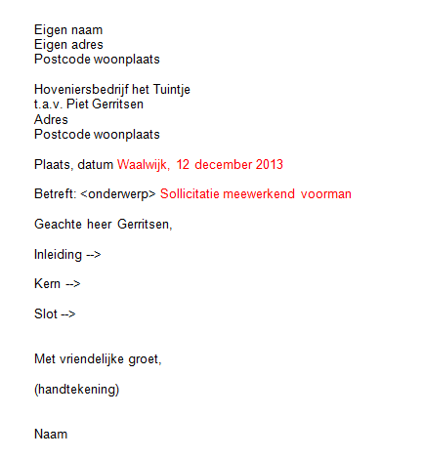
Stap 3: Schrijf een inleiding, een kern en een slot.
- inleiding:
Hierin maak je duidelijk waarom je de brief schrijft.
- kern:
Hierin schrijf je je verhaal. Je probeert hier je schrijfdoel te bereiken.
Als je meerdere onderwerpen beschrijft, krijgt ieder onderwerp een eigen alinea.
Tussen iedere alinea plaats je een witregel.
- slot:
Hierin bedank je je lezer of je spreekt een wens uit.
(bijv. Bij voorbaat dank voor uw reactie.)

Stap 4: Sluit je brief af met:
- Hoogachtend, of Met vriendelijke groet, (Dit deel heet 'de slotgroet'.)
Noteer onder de groet je handtekening en daaronder je voor- en achternaam.
Let op: als je de brief digitaal verstuurt, hoef je geen handtekening te noteren.

Stap 5: Plaats witregels tussen alle onderdelen. Dus tussen:
- de aanhef en de inleiding
- de inleiding en de kern
- de kern en het slot
- het slot en de groet
- de slotgroet en je naam

Stap 6: Zorg dat je brief verzorgd en duidelijk is.
- Zorg dat de toon en het woordgebruik bij de ontvanger passen.
- Schrijf een helder verhaal.
- Zorg voor een duidelijke samenhang in de tekst.
- Zorg voor een duidelijke opbouw en structuur in de tekst.
- Schrijf alleen op wat nodig is.
- Controleer je brief op taalfouten.

